Газовая мини электростанция
АГП 20-Т400 ВБ-С RIG

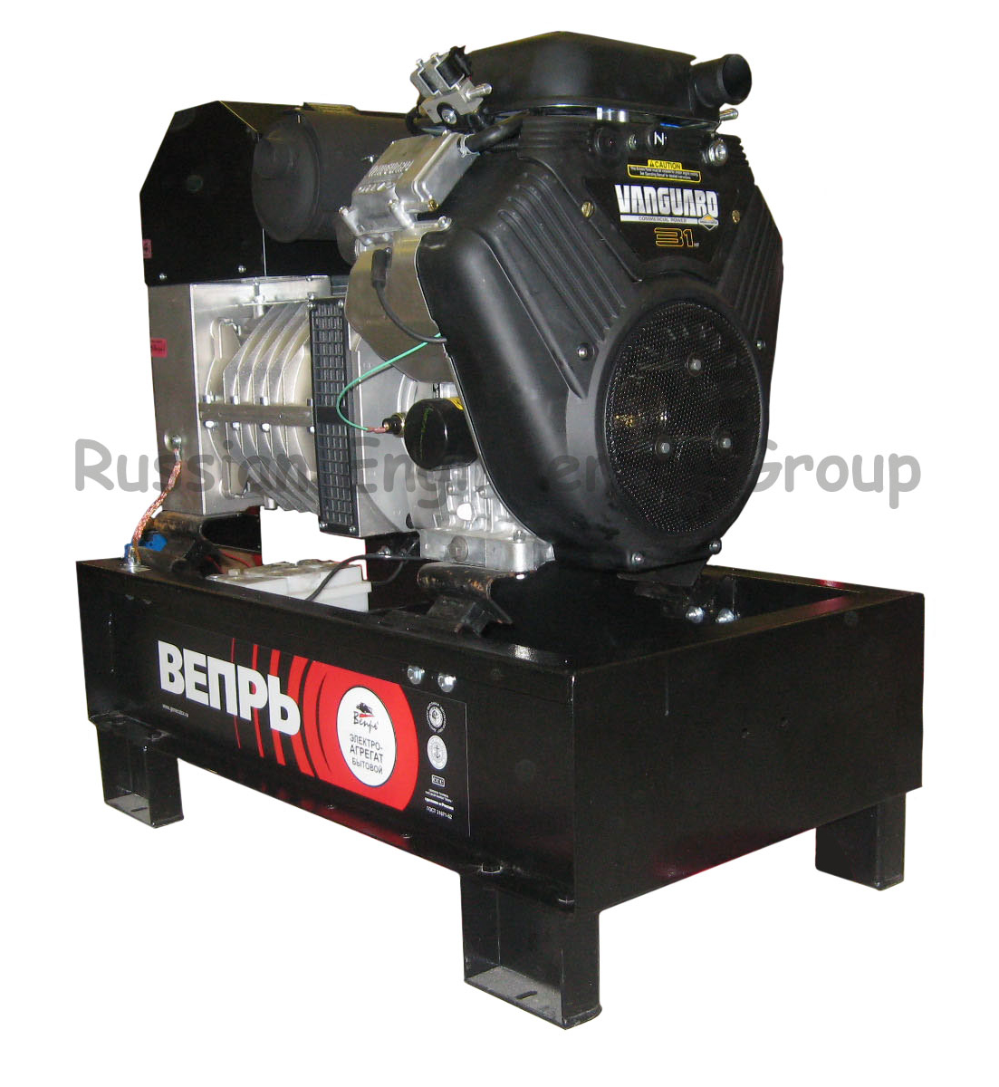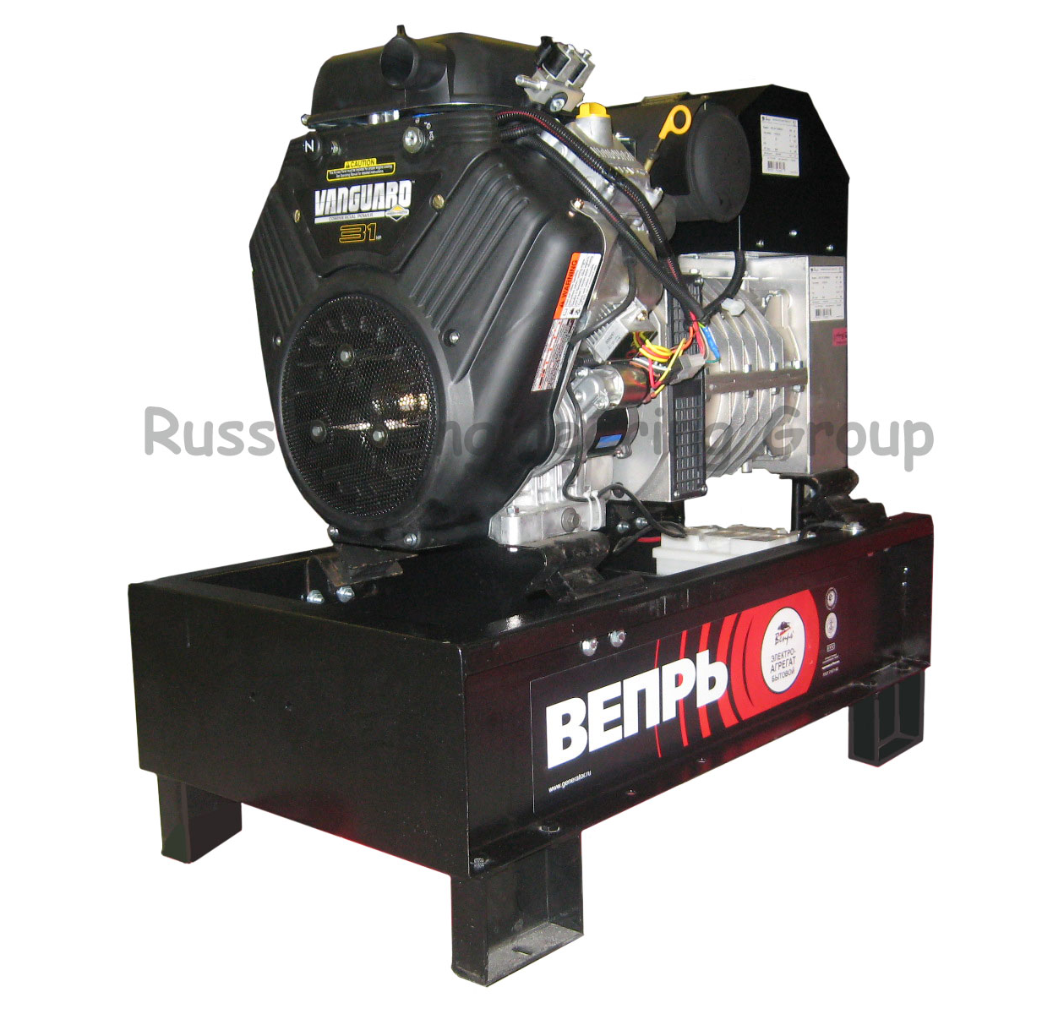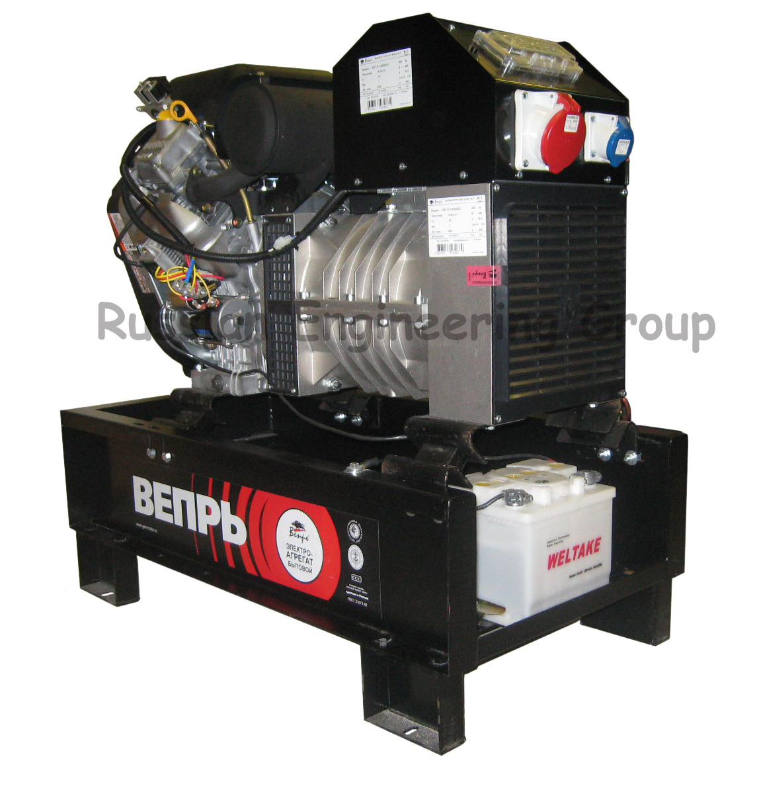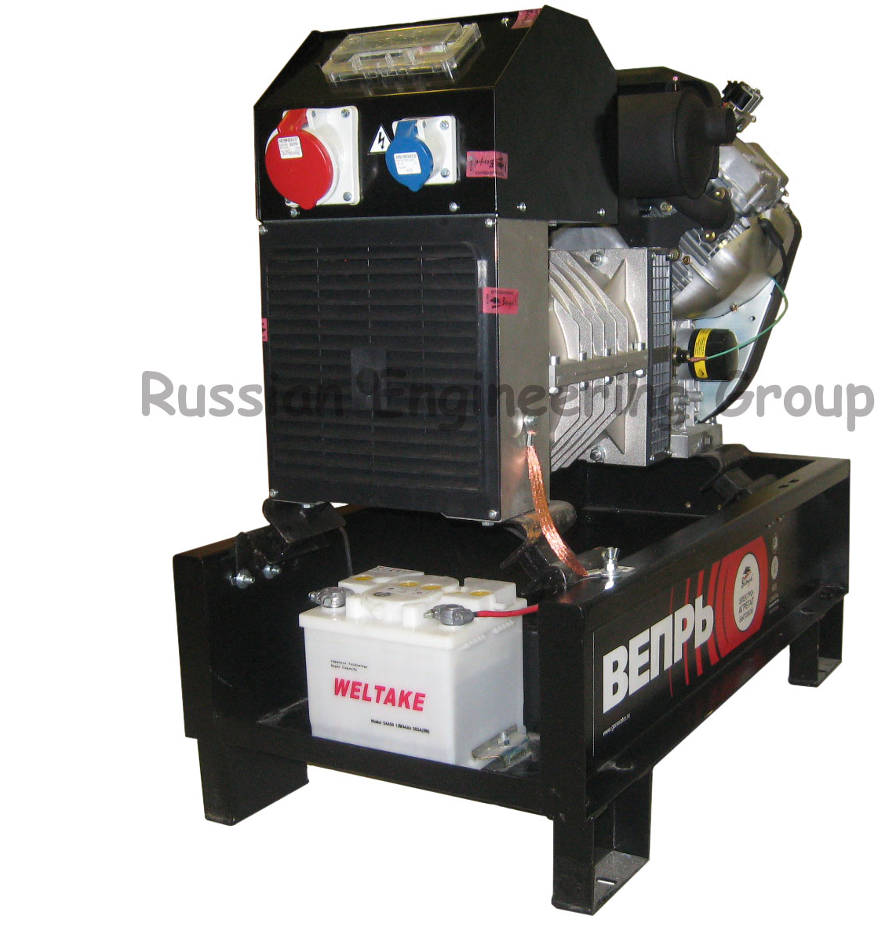 | Основные параметры:  - выходная рабочая мощность 16,0 кВа, макс. мощность 20,0 кВa, напряжение 400/230 В, частота тока 50 Гц, три фазы;  - оригинальный двигатель Briggs & Stratton с верхним расположением клапанов;  - встроенный вольтметр и амперметр, позволяющие контролировать нагрузку;  - датчик уровня масла с автоматической остановкой двигателя;  - электрический старт (аккумулятор в комплекте);  - современный синхронный генератор без щеточного типа, что увеличивает срок эксплуатации без профилактического техобслуживания;  - модель для использования на предприятиях, в загородных домах и т.д. с повышенным требованием к качеству тока.  Преимущества перед аналогами:  - возможность использования практически любого газового топлива: магистральный природный газ (метан), баллонный сжиженный газ (пропан-бутан) или биогаз (метан с примесью СО2);  - микропроцессорное управление подачей газового топлива (инжектор - впрыск газа);  - встроенный датчик давления газа, дающий возможность работы при сверх низком давлении в газовой магистрали (до 1 кПа, с ограничением по мощности).  - формирование пусковой дозы для полностью легкого запуска;  - устойчивость при кратковременной пиковой перегрузке до 22 кВа (при включении мощных потребителей, например электродвигатели и др.)  - В системе топливоподачи отсутствуют классические редукторы и чувствительные резиновые мембраны, вследствие чего значительно увеличена надежность пуска.

Спецификация

Электростанция
Модель | АГП 20-Т400 ВБ С
Топливо | магистральный газ – метан /  сжиженный газ- пропан /  биогаз
Тип запуска | электрический
Режим эксплуатации | резервный
Охлаждение  Счетчик моточасов | принудительное воздушное  программный
Давление газа (кПа) | номинальное: 1,5 кПа – метан, 4 кПа – пропан,  предельное от 1,5 до 5 кПа
Подвод газа | штуцер д.11 мм, 2 ввода
Генератор
Тип электрогенератора | Трехфазный, безщеточный конденсаторный
Максимальная мощность (кВа) | 20
Рабочая мощность (кВа) | 16
Коэфициент мощности (cosф) | 0,8
Частота (Гц) | 50
Номинальное выходное напряжение (В) | 400/230, 3 фазы
Сила тока (А) | 28,9
Выход постоянного тока (В-А) | нет
Автоматический регулятор напряжения | есть
Защита от перегрузки | есть
Двигатель
Модель двигателя | Briggs & Stratton Vanguard
Тип двигателя | двухцилиндровый 4-х тактный
Рабочий объём двигателя (см3) | 895
Мощность двигателя (л.с. / кВт) | 31 / 22,8
Расположение клапанов | верхнее
Контроль уровня масла | есть
Уровень шума (дБ) | 76
Потребление топлива
сжиженный газ (кг/кВт.ч.) | 0,32
магистральный газ (м3/кВт.ч) | 0,42
Транспортировочные данные
Габаритные размеры (см) | 100,6х54х107
Масса (кг) | 200

